

教务管理简报

第3期（总第31期）

教务处编 二○一五年七月
顾 问：黄景贵 | 副主编：欧 明
主 编：吉家文 | 编 辑：王明第

本期要目

- 教务日常管理
- 会议与通报
- 系部动态

- 教务日常管理
- 我院隆重举行2015届毕业生毕业典礼
本院6月17日讯（宣传统战部报道）骄阳六月，骊歌轻唱。6月17日，海南经贸职业技术学院隆重举行2015届毕业生毕业典礼，2300余名毕业生满怀着对母校的眷恋和对老师的感谢，带着母校深深的祝福，告别青春记忆，开启人生新的征程。
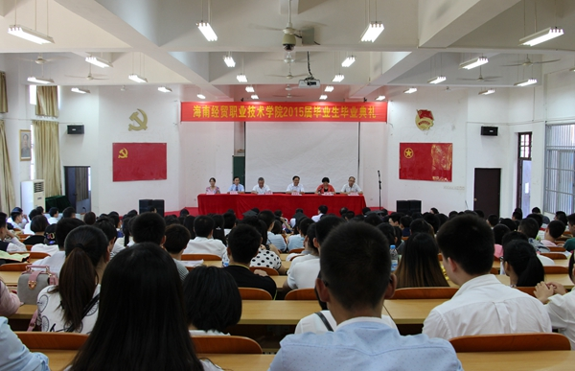
学院党委书记张继友、院长黄景贵、副院长唐学成出席，家长代表、企业代表、各处（室）、系（部）主要负责人以及500余名教师、毕业生参加，学院党委副书记徐畅主持典礼。
在庄严的国歌声中，毕业典礼拉开帷幕。黄景贵院长宣读《关于2015届毕业生资格审查报告》文件，徐畅副书记宣读《关于表彰2015届“优秀毕业生”“优秀毕业生干部”的决定》文件。在欢快的乐曲声中，黄景贵院长身着校长服，为毕业生代表颁发毕业证书和准学士学位证书；唐学成副院长为获得“优秀毕业生”和“优秀毕业生干部”称号的学生代表颁发荣誉证书。在场师生共同见证他们求学历程中的收获与喜悦，用热烈的掌声向他们表示祝贺。
“大家也许吐槽过比乌龟爬得还慢的网速，遗憾过没有向暗恋的女孩表白，后悔过还有很多书没有看，很多专业技能不够熟练……”张继友书记的一番话引起了毕业生们的阵阵笑声和掌声，也把他们带回了过去的三年时光。看着主席台下一张张尤带稚嫩的脸庞，张书记动情地说，典礼过后同学们就要离开校园，去开创属于自己的人生，再也没有老师的唠叨、同学的陪伴，所有的选择要学会独自做出，所有的烦恼要学会独自承担；人生无法重来，所以每一步都要倍加努力、认真走好。
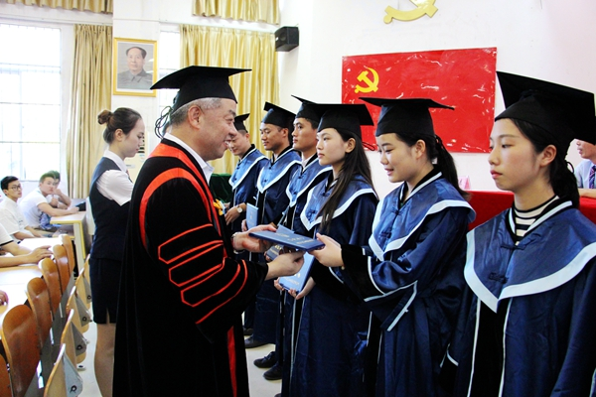
张继友书记以一个学长的身份，向即将踏上新征程的毕业生提出五点离别赠言：一是永远坚守“成为你自己”的人生理念。每个人都是独一无二的，不要试图成为马云第二或比尔·盖茨第二，要活出自己的个性、发挥自己的优势、成就自己的事业、实现自己的价值。二是永远保持善良、正直的为人品质。未来或许奋斗的艰辛会伴随着你，或许金钱的诱惑会侵染你，或许权力的角逐会腐蚀你，但无论现实多么残酷，任何时候、任何地方都要保持和坚守善良、正直的品质，这样才能够对得起自己的良知、对得起父母和天下苍生，最终获得幸福的人生。三是永远坚持不断学习、积极进取的人生态度。不管成功还是失败，得意还是失意，都要牢记海经贸“笃学砺能、知行合一”的校训，通过学习修养身心、提高品质，获取知识、磨炼技能，不断开创人生的新局面。四是永远做一个懂得感恩的人。时时刻刻懂得感谢那些直接和间接帮助过我们的人，感谢所有为创造美好社会生活而让其中的每个人都受益的人们，善待社会、善待他人、善待自己，并通过不亚于别人的努力，成为对他人、对社会有用的人。五是做一个永远热爱生活的人。正如罗曼·罗兰所说的：那些弄清生活真相却仍然热爱生活的人才是真正的英雄。常言道，生活不如意之事十之八九，希望同学们要乐观面对生活、积极投入生活、努力开创美好生活，永远不抛弃生活，不放弃自己，永远做一个热爱生活的人。
“当你背上行囊卸下那份荣耀，我只能让眼泪留在心底，面带着微微笑，用力的挥挥手，祝你一路顺风……”张继友书记以一曲《祝你一路顺风》为毕业生饯行，希望同学们带上母校的慈爱，带上老师的牵挂，带上家长的嘱咐，带上学弟学妹们的期待，带上社会各界朋友的支持，去开创属于自己的灿烂人生！
典礼上，家长代表陈方女士、毕业生代表邹敏健同学分别发表感言，教师代表崔晓莉老师、企业代表王亮奇先生向毕业生送去了祝福。
毕业典礼结束后，同学们争相与学院领导、老师合影，为即将结束的大学生活留下美好的回忆。
- 我校举办“创业改变命运”主题沙龙活动
本校6月26日讯（招生就业办报道）6月25日晚，学校招生就业办公室和团委在1-111阶梯教室举行“创业改变命运”主题沙龙活动。学院党委副书记徐畅出席并致辞，给三位嘉宾颁发了“创业导师”证书。海南红杉科创实业有限公司董事长王忠、海南甘霖农业科技发展有限公司董事长兼CEO温正堂、我校校友海南恒远泰投资有限公司总经理黄恒以及在校创业的学生代表应邀参加了活动。
海南甘霖农业科技发展有限公司董事长温正堂与同学们分享了他自己的创业经历及感悟。他认为，不论做什么创业项目，是否做出特色并为客户创造价值，是否有倍增效应等是很重要的。“成功不在于你拥有多少东西，而在于有多少东西能为你所用，有多少资源为你配置”。
海南红杉科创实业有限公司董事长王忠谈到创业的动机时说，其实有时候，创业是逼出来的，是基于改变生活和命运的愿望。他认为创业时会遇到的危机有：合伙人不和、现金流断裂、对形势错判造成的后果等等。
海南恒远泰投资有限公司总经理黄恒是我校12届财务管理系毕业生，他畅谈了自己在校时的创业经历，他认为创业要在自己喜欢和擅长的领域专注去做，就会有成功的可能。
- 我校成立大学生创新创业教育工作领导小组
本校6月28日讯（宣传统战部报道）近日，我校成立大学生创新创业教育工作领导小组。由校长任组长，党委副书记、分管教学副校长任副组长，党政办、人事处、教务处、招就办、宣传部、学工处、校团委等负责人为成员的海南经贸职业技术学院大学生创新创业教育工作领导小组，领导小组下设办公室，办公室设在教务处，教务处长兼任办公室主任，招就办主任、学工处长、校团委书记兼任办公室副主任。
我校为了认真贯彻落实《国务院办公厅关于发展众创空间推进大众创新创业的指导意见》（国办发[2015]9号）、《国务院关于进一步做好新形势下就业创业工作的意见》〔国发〔2015〕23号〕、《国务院办公厅关于深化高等学校创新创业教育改革的实施意见》〔国办发〔2015〕36号〕的精神，学校党委高度重视大学生创新创业工作。我校根据上级文件及通知精神，研究制定并落实《深入开展大学生创新创业教育改革的方案》，面对全体师生全面动员，加强宣传与指导，营造了大学生创新创业的良好氛围。
工商管理系市场营销专业大二学生文曦的创业故事曾被海南特区报报道过。她暑期做兼职时积累了一定的网店运作经验后，与广东、浙江等地高校朋友们组建了一个成员达500多人的创业大联盟团队，近200家淘宝店在她的指导下开张营业热卖海南水果，成为她的分销商，她第一个月团队收入便达到10万元，其中她个人收入近2万元。他们的创业故事浓缩人生精华，引起满堂喝彩，也给同学们不少创业启发。
在互动环节中，大家就创业动机、创业资金来源、如何平衡社会责任和功利思想等问题进行了广泛的交流。
本次沙龙活动为我校即将举办的首届校际“互联网+”大学生创新创业大赛点燃了创业激情。
- 我校积极备战“互联网+”大学生创新创业大赛
本校7月15日讯（校团委 宣传统战部报道）2015年5月21日，教育部下发《教育部关于举办首届中国“互联网+”大学生创新创业大赛的通知》，全国首届以“‘互联网+’成就梦想创新创业开辟未来”为主题的创新创业大赛正式拉开了序幕。近日，我校精心组织、积极备战“互联网+”大学生创新创业大赛。
6月12日，我校党委副书记徐畅率队参加教育部召开的中国“互联网+”大学生创新创业大赛工作部署视频会议海南分会场会议，并听取了省委教育工委专职副书记麦浪对海南省赛区工作的部署。
近一个月来，我校积极落实大赛筹备各项工作，制定并下发了学校竞赛方案，列出了大赛工作日程表。成立学校竞赛组委会，黄景贵院长任主任，徐畅副书记任副主任，教务处、招生就业办、学生工作处、团委、网络中心负责人及各系（部）主任、书记参与大赛组织。在竞赛组委会下设办公室，由团委、教务处、招生就业办和学生工作处联合负责竞赛组织工作。
学校积极组织动员学生参赛、教师助赛。学校统一制定宣讲PPT,各单位选派教师统一参加培训，并将动员会开到各个班级；组织召开由党委书记、校长亲自出席的教师动员大会，全面开展思想动员，全面普及大赛信息，全面部署参赛工作。我校采用预报名方式组织参赛学生统一培训，安排教师对学生进行校内创业计划书写作、财务分析、市场营销等多方面培训。
比赛正值假期，我校建立了参赛学生QQ群和微信群，老师通过网络指导学生准备竞赛。截止今日，全校共收到34件大赛作品，学校将组织指导老师对作品进行多轮指导性修改，以期以最优异的状态迎接海南省赛区比赛。

- 会议与通报
- 我院选手夺得全国职业技能大赛会计技能赛项二等奖
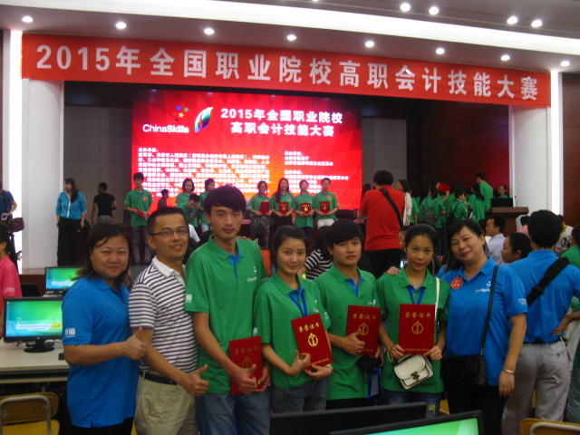
本院6月15日讯（财务管理系报道）2015年6月13日，2015年全国职业院校技能大赛高职组会计技能赛项在山西太原举行，我院财务管理系吴帝、黄丽、董清原、杨才实四位同学组成的海南省代表队荣获团体二等奖。
全国职业院校技能大赛是由教育部、财政部等部委共同主办的级别最高、规模最大的国家级职业技能比赛。本次高职组会计技能赛项共有来自全国31个省、市、自治区和新疆生产建设兵团的58支代表队参加比赛。我院代表队在2015年海南职业院校技能大赛（高职高专组）会计技能赛项中荣获第一名，代表海南省出征本次全国大赛。会计技能赛项包括会计业务手工处理和会计业务信息化处理两个环节，选手按照出纳、成本会计、总账会计、会计主管四个岗位角色共同完成既定工作任务，竞赛时间360分钟。
据悉，我院财务管理系历来高度重视培养学生职业能力，经过多年发展，逐步形成了“校企合作、阶梯提升、课岗证赛融合”的办学特色，并通过扶持指导会计学会、金融协会、沙盘协会等学生专业社团发展，定期举办各类知识技能竞赛，为学生们搭建了锻炼自我、磨砺技能的良好平台。财务管理系学生在各项赛事上不断取得优异成绩，连续三年在全国职业院校技能大赛高职组会计技能赛项上获得嘉奖，充分展示了该系学生勤学苦练、顽强拼搏良好的精神风貌和教师爱岗敬业、教书育人的职业情怀，彰显了我院在人才培养、强化优化专业课程体系、改革创新教学方法等方面的成效。
- 我院选手获全国职业院校技能大赛西餐宴会服务赛项三等奖
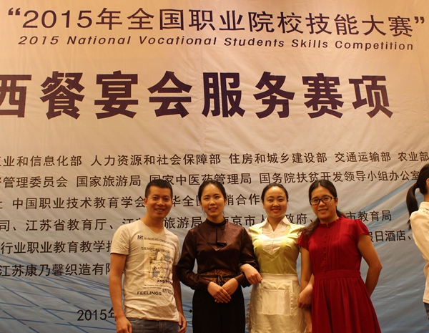
本院6月16日讯（旅游管理系报道）6月11-14日， 2015年全国职业院校技能大赛（高职组）西餐宴会服务赛项在南京举行。我院旅游管理系学生邢玉文、陈桃叶代表海南省参赛，均获得三等奖。
西餐宴会服务赛项共有81名选手参赛，以西餐宴会服务为主，调酒服务为辅。比赛分为仪表仪态展示、现场专业技能比赛（摆台与调酒）、英语台面设计介绍三个环节，全面考评选手的西式宴会综合服务能力。
我院选手在全国职业类赛事上获奖，充分展现了旅游管理系学生良好的职业素养、顽强拼搏的精神和专业教师爱岗敬业、教书育人的职业情怀，彰显了我院在人才培养、创新教学方法等方面的成效，有力促进了我院酒店管理专业的发展和人才培养质量的提高。
- 我校召开首届“互联网+”大学生创新创业大赛参赛工作协调会
本校6月20日讯（宣传统战部报道）6月19日，我校在第三会议室召开我校召开关于首届“互联网+”大学生创新创业大赛参赛工作协调会。学校党委副书记徐畅出席，各系部主任、党总支书记和相关职能部门负责人参加会议。教务处处长吉家文主持会议。
徐畅副书记指出，创新创业已经成为当今中国社会发展主题，创新创业教育已经上升为我国发展的国家战略，培养创新创业型人才是高等教育改革的重要举措。她强调，一是全校教职员工要统一思想，提高认识，共同重视大学生创新创业教育；二是要加强学习，勇于创新，与时俱进。三是要认真组织团队参赛，边做边学，不断提高。她还就参加首届中国“互联网+”大学生创新创业大赛的有关工作进行了部署。
吉家文处长就我校组织参加“互联网+”大学生创新创业大赛竞赛方案进行了分析和说明，与会人员就方案进行了热烈讨论，还提出了一些建设性建议。
- 黄景贵院长作“创新创业与人才培养改革”主题讲座
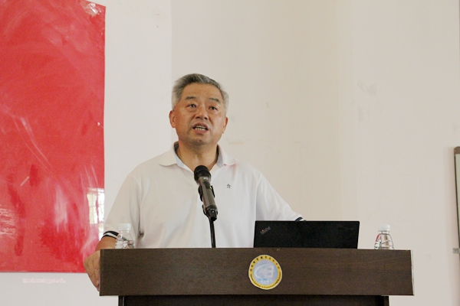
本校7月1日讯（宣传统战部报道）2015年6月30日，为了进一步落实《国务院办公厅关于深化高等学校创新创业教育改革的实施意见》（国办发〔2015〕36号）文件精神，推进我校创新创业教育综合改革、增进广大教职工的学术文化交流，学校“经贸大讲坛”邀请黄景贵院长作题为“创新创业与人才培养改革”的讲座。党委书记张继友、副院长唐学成出席，全体教职工到场聆听。
黄景贵院长引用了《全国大学生创业调研报告》、《麦可思2012年大学生就业报告》的相关数据，分析了当前中国大学生自主创业比例偏低的原因，指出没有大学生的创新创业，就没有全社会的创新创业，创新型国家也无从谈起。他表示，从公务员考试火爆现象能看出“学而优则仕”的传统教育理念仍占据主导地位，但随着我国经济发展方式的变革，这种理念已经越来越不适应创新创业人才培养的需求了。新的时代，新的行业与工作岗位，迫切需要建立新型的人力资源培养机制。
黄院长介绍了国外部分高校创业课程的开展情况，强调必须把培养学生的创新创业精神作为高等教育的基本目标。他结合学校人才培养工作的实际情况，指出学校要系统化地设计创新创业教育体系，加强创新创业教育的师资培养；要全员参与，全过程培养学生创新精神和创业能力；要把创新创业教育作为学校人才培养模式改革的一个重要内容，自觉进行探索与实践。
翔实的数据、生动的例子、幽默的言语、深刻的思考，黄景贵院长的讲座获得了在场听众的阵阵掌声。
讲座结束后，张继友书记在总结讲话时强调，我国全面实施创新创业战略，开启了新的创新创业时代，高等教育也进入了创业型的发展阶段。我校迎来了第三次创业发展时期，面临着严峻的挑战，希望全校教职员工要认清形势，提高认识，转变观念，加强学习和领会国家关于创新创业的重要文件和会议精神；要以就业创业为导向，在教育教学活动中努力培养学生的创新创业精神和能力，有效推进我校教育改革工作。
此外，教务处处长吉家文对“首届中国‘互联网+’大学生创新创业大赛”作了参赛动员，并安排了相关具体工作。
- 我校足球队荣获大足赛（高职组）全国季军
本校7月2日讯（公共教学部 宣传统战部报道）7月2日上午，我校足球队与天津铁道职业技术学院队展开了全国大学生足球联赛（高职组）总决赛季军的争夺赛，我校队以1:0胜出，一举摘得全国总决赛季军奖杯。
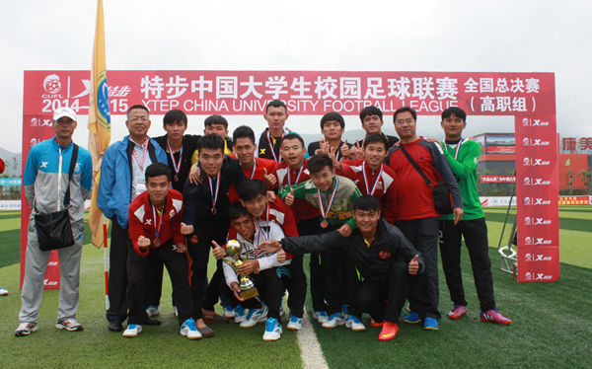
在昨日与深圳职业技术学院队半决赛中，我队在一球领先的情况下被对手连扳两球惜败。比赛结束后，领队赵少雄及教练员充分肯定了队员的表现，鼓励他们放下包袱，重拾信心，努力踢好今天的季军争夺赛，再创佳绩。
我队队员在今天的比赛中完全不受昨日被逆转的影响，完全按照赛前的战术安排稳扎稳打，不断利用控球优势及速度从边路突破撕开对方的防线，队员们的努力终于获得了回报。在下半场32分钟的时候，接右路斜传，左边路的15号球员朱深磊插入禁区停球后一脚劲射打破了场上僵局。在接下来的十几分钟里天津铁道职业技术学院队向我方展开了潮水般的攻击，我队场上全体队员众志成城，将1:0的比分保持到了终场结束。
我校足球队在本届全国大赛中荣获季军，再次刷新了海南省大学生足球队参加全国大学生足球联赛的最好历史成绩。
- 我校选手获全国职业院校技能大赛电子商务技能赛项三等奖
本校7月6日讯（信息技术系报道）近日，2015年全国职业院校技能大赛高职组电子商务技能赛项在天津市举行，共有来自全国的77支代表队参加，由我校信息技术系电子商务专业学生王凯顺、吴清旻、林太氏、陈海平组成的海南省代表队荣获团体三等奖，实现了海南省在此赛项中获奖零的突破。
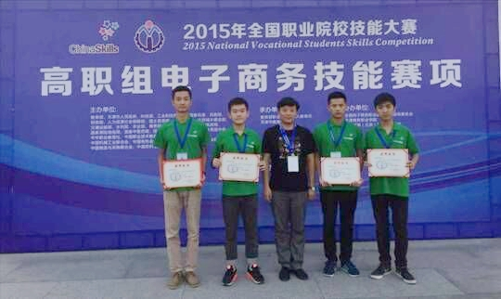
全国职业院校技能大赛是由教育部主办的级别最高、规模最大的国家级职业技能比赛。我校代表队在2015年海南省职业院校技能大赛（高职高专组）电子商务技能赛项中荣获第一名，代表海南省出征全国大赛。本次竞赛采用先进的电子商务网络模拟训练模式，以网店开设装修、网店运营推广、网络客户服务、网店经营分析四个关键任务完成质量以及选手职业素养作为竞赛内容。同学们以良好的心理素质、扎实综合的专业技能、紧密协作的团队精神，为学院争得了荣誉，充分展现了海经贸人的风采。
- 海南天涯驿站旅游项目开发有限公司来我校洽谈校企合作项目
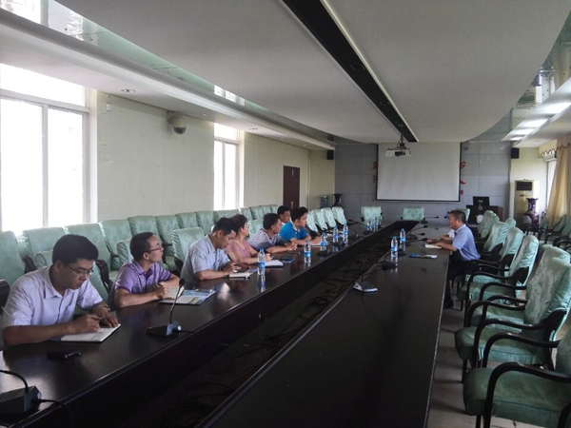
本校7月7日讯（教务处报道）7月3日下午，海南天涯驿站旅游项目开发有限公司廖勇锋及其助理一行前来我校开展校企合作项目洽谈工作。我校教务处、招生就业办、旅游管理系、应用外语系、工商管理系、国际贸易系负责人及校企合作项目联系人参加了此次会议。
天涯驿站公司董事长廖勇锋向与会人员介绍了公司的发展现状，并提出了建立地方政府、企业和学校三位一体合作办学，服务贫困地区的构想。与会人员纷纷就合作项目的内容进行了讨论，并提出了富有建设性的意见。教务处处长吉家文对廖勇锋先生的到来表示欢迎，并表示学校愿意与海南天涯驿站旅游项目开发有限公司在人才培养方面开展深度合作，服务海南贫困山区，为当地农民子女开展学历教育、技术培训等服务，帮助当地居民脱贫致富，发挥服务地方经济发展的社会责任。
据了解，海南天涯驿站旅游项目开发有限公司成立于2010年6月，注册资本金壹仟万元人民币，主营乡村、森林生态旅游资源开发及其它旅游业务。目前，该公司已在白沙县开工建设罗帅村、那吉两个驿站，融合农家乐、民俗文化、度假休闲、旅游观光、自驾车驿站、房车营地等特色旅游，并计划在5--8年内以“白沙模式”为基础，立足白沙琼中等中部山区，做足融合山、林、河、湖等自然资源、作物资源和民俗文化为一体的“山”的文章，连接东西两个滨海旅游经济带，实现“山海互补”。
- 我校召开2015年招生录取工作会议
本校7月8日讯（招生就业办报道）2015年招生录取工作即将开始，为确保我校招生录取工作公平、公正、规范和有序进行，7月7日下午，我校在行政办公楼第三会议室召开2015年招生录取工作会议。学院党委副书记徐畅出席会议并讲话。
徐畅副书记首先传达了7月3日教育部召开的全国普通高校招生录取工作视频会议精神，并对我校学习与贯彻会议精神工作进行部署。中纪委驻教育部纪检组组长王立英指出，高校招生录取是国家选才的重要渠道，各级教育行政部门、招生考试机构、教育纪检监察部门和高等学校要担负起主体责任和监督责任，切实维护招生录取的公平公正，做到守土有责、守土负责、守土尽责。教育部副部长林蕙青强调，今年是《国务院关于深化考试招生制度改革的实施意见》全面落实的第一年，教育部把今年作为“高考改革落实年”和“招生秩序规范年”，做好今年的高校考试招生工作具有特殊重要的意义。
徐畅副书记强调了学校《招生录取工作实施细则》的有关规定，从录取工作机构及其职责、录取工作体制、录取工作程序、纪律检查与监督等四个方面进行了周密安排和部署，明确了招生录取工作领导小组以及各单位、各部门的工作职责。同时对招生录取的纪检监察工作作了部署。她指出，招生录取工作社会各界高度关注，希望各个部门要严格遵守招生录取各项纪律，确保各个环节万无一失；要努力构建招生工作机制，加强各环节的监督检查，并与党风廉政建设相结合；要实施阳光工程，加强信息公开制度，坚决杜绝一切不良事件的发生；要严格执行招生工作责任制和责任追究制，确保公平、公正，阳光招生，向学生和家长交一份满意的答卷。
徐畅副书记强调，我校招生宣传要充分利用网络新手段开展宣传咨询活动。要求各工作小组和成员要高度重视，各司其职，确保招生录取的各项环节顺利进行；要为考生和家长提供热情周到的咨询服务，安排专人负责；要做好招生录取的网络安全、后勤保障工作，做到有计划、有预案，各负其责，共同配合，圆满完成学院2015年的招生录取工作。
党政办公室、纪检监察处、宣传统战部、招生就业办公室、教务处、后勤处、网络信息中心、保卫处负责人，各系（部）主任、书记及招生就业办相关人员参加会议。

- 系部动态
- 工商管理系
本学期教学工作已接近尾声，本阶段该系主要开展的教务工作进行总结如下：
1.针对期中教学检查中所发现的问题，该系开展了听课评课活动。通过教师集体讨论和单独谈话的形式，对教学工作中存在的问题进行整改，帮助教师们提高教学水平，取得了一定良好的成效。
2.全部课程于18周结束，并于19周和20周集中进行统考科目的考试。该系领导对考试工作高度重视，通过巡视考场、检查试卷等形式对考试工作进行监管。
3.下学期教学任务已经全部安排完毕。各教研室都提出了相应要求，部署教师们在假期做好新学期授课准备工作。
4.2012届毕业生资格审核和毕业证发放工作顺利进行。
5.物流专业暑期培训工作准备就绪。
- 应用外语系
1.5月21日下午，该系组织全体无课教师及教学管理人员集中学习了相关的教学管理规章制度和文件，并收看职教优秀教学成果大讲堂，活动要求有课无法参加学习的老师自行安排时间学习。
2.5月31日，由海南省翻译协会主办的第十届海南省翻译比赛在海南大学举行，来自全省10余所本科和专科院校的190余名大学生参加了当天汉英、汉日和汉俄互译三个赛项的比赛。该系选手表现出色，获得了日语和俄语赛项两个一等奖，英语赛项一个二等奖。王耀义、李春怡、陈齐有为三位老师获得优秀指导教师奖。
3.6月初，该系按时完成了教材征订、任务书安排、期末考试安排、毕业生资格审核等常规教务工作。
4.6月8日开始，来自丹麦的9位英语助教，到该系各班级进行为期三周的教学和交流活动，促进了我院的英语教学。
5.6月8日，该系完成了2015级人才培养方案的制定。
6.6月16日，该系完成了四门课堂教学方法改革项目结项申请的初审。
7.6月25日下午，该系成功举办了我院第四届“南首尔杯”韩国语口语比赛。比赛奖金和奖品全部由南首尔大学资助，来自南首尔大学的两位教授亲自担任评委。
- 信息技术系
1.5月19日到6月12日，该系顺利开展教学质量月活动。
2.6月8日，该系已报2015-2016（1）学期教学计划执行表给教务处。
3.6月10日，该系安排13，14学生进行下学期限选课的填报。
4.6月13日，该系准时落实下学期的教学任务和教材计划。
5.6月14日，该系配合教务处报送2014年下半年全国大学英语四六级和AB级考试监考员及召开考务工作会议的通知。
6.6月24日，该系配合2014-2015学年第二学期公共选修课选课工作。
7.6月19日，该系安排好期末考试计划并报送教务处。
8.6月17、18、19日，该系完成2015界应届毕业生的领证工作。
- 公共教学部
1.做好日常教学管理工作，保证教学秩序有条不紊的进行。与各系紧密联系，及时处理好教师调停课的登记、通知及突发事件的处理。
2.根据教务处的文件安排，做好下一学期2015级新生教学计划录入和教材征订的工作，在规定时间内上报。
3.做好期末和下学期工作安排。布置各教研室做好2015～2016学年第一学期的课程、教师、教材工作安排，做好院选课申报工作，期末考试出卷、印刷及考试安排工作，做好期末考试巡查工作。
4.做好各月教学工作量的上报工作，制表完成经教学主任审核后及时进行上报。
5.该系各专业带头人做好2015级人才培养方案调研与修订工作，经教学主任审核后上报教务处。
6.完成2015届毕业生成绩替换、职业资格证书替换工作，完成毕业资格审核工作，认真有序发放毕业证。
7.组织教师参加创新创业能力学习培训工作，加强教师创新创业课程的授课能力。
8.组织教师参加学院组织的慕课管理工作培训，预计于2015-2016学年第一学期在该部《思修法律》、《职场沟通与交际》、《军事理论》、《大学生创业基础》等课程实行慕课教学模式。

